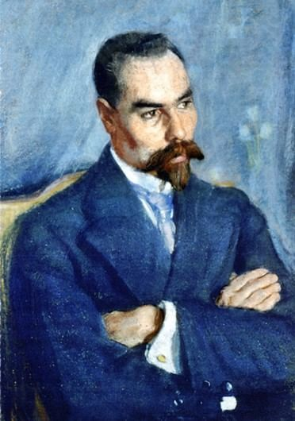150 лет со дня рождения

Валерия Яковлевича Брюсова

(1873–1924)

**Валерий Яковлевич Брюсов** — русский поэт, драматург, переводчик, критик и журналист.

Валерий Яковлевич Брюсов родился 1 декабря в Москве. Будущий писатель получал домашнее образование, а с 1885 года обучался в гимназиях в Москве. В 1893 году поэт поступил в Московский университет, где написал драму «Декаденты».

Настоящую известность В. Я. Брюсову принёс его третий сборник «Третья стража», который вышел в 1900 году.

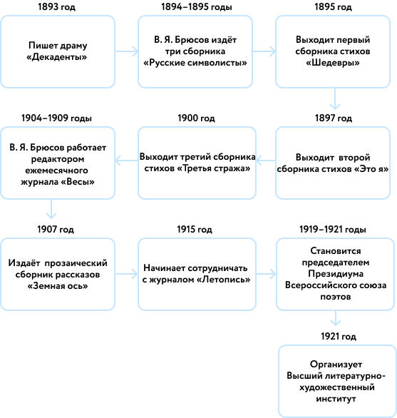

**Что написал**

В. Я. Брюсов пробовал себя в различных жанрах. Он писал романы, переводил произведения иностранных писателей, а также был журналистом и критиком. Но в творчестве В. Я. Брюсова есть и стихи для детей.

Вот некоторые из них:

* «Весенний дождь» («Над простором позлащённым…»)
* «Детская»
* «Сухие листья…»
* «Роскошен лес в огне осеннем…»
* «Колыбельная» («Спи, мой мальчик! Птицы спят…»)
* «На санках»

 **Это интересно**

* Своё первое стихотворение В. Я. Брюсов сочинил, когда ему было 8 лет.
* Валерий Яковлевич Брюсов очень любил творчество  
  Н. А. Некрасова.
* Брюсов считал, что вдохновение приходит во время прогулок на свежем воздухе, поэтому на работу он часто ходил пешком.
* В. Я. Брюсов был известным литературным критиком. К его мнению прислушивались многие культурные деятели.
* Поэт использовал множество псевдонимов, когда публиковал свои стихи. Чаще других встречалось имя «Валерий Маслов».